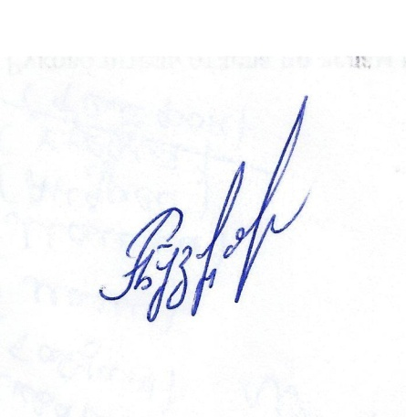
УТВЕРЖДАЮ
Руководитель отдела по делам молодежи
Новокузнецкой и Таштагольской епархии
Кузбасской митрополии
___________________протоиерей Андрей Рузанов

ПОЛОЖЕНИЕ
об областной профильной смене «Братство православных следопытов»
в детском лагере на базе ГАОУ ДОД КО «Детский оздоровительно-образовательный (профильный) центр «Сибирская сказка».
1.Цели и задачи
Областной скаутский лагерь (далее - лагерь) проводится в целях содействия духовному, интеллектуальному и физическому развитию детей и молодежи, укрепления скаутского движения в Кузбассе, подготовки обучающихся к служению Родине и государству.
Задачи:
- пропаганда идей скаутского и туристско-краеведческого движений, развитие инициативы и самостоятельности;
- воспитание гражданственности и патриотизма;
- пропаганда здорового образа жизни, профилактика наркомании и безнадзорности.
2. Руководство подготовкой и проведением
Общее руководство осуществляет Кемеровская и Новокузнецкая Епархия, департамент образования и науки Кемеровской области. Организует и проводит лагерь государственное автономное образовательное учреждение дополнительного образования детей «Детский образовательно- оздоровительный (профильный) центр «Сибирская сказка» (с. Костенково, Новокузнецкого района).
3.Время и место проведения
Сроки проведения лагеря: 15 июня - 22 июня 2017года.
Лагерь проводится в рамках профильной смены на базе государственного автономного образовательного учреждения дополнительного образования детей «Детский образовательно-оздоровительный (профильный) центр «Сибирская сказка».
Информация размещается на сайтах www.kneparhia.ru, http://eparhia-nk.ru
3. Участники

К участию в слете допускаются отряды скаутов по 5-8 человек, в том числе 1 руководитель. Возраст участников 8-13лет (определяется по дате рождения) в группе не более одного (помощника) 14-16 лет.
Все участники должны иметь медицинский допуск.
4. Условия приема участников

Дети-участники должны иметь с собой парадную скаутскую и спортивную
форму, желательно привезти русский костюм, индейский костюм; каждая территория привозит палатку, рюкзак, пенку ,спальник
Размещение участников в корпусах ГАОУ ДОД «Детский образовательно- оздоровительный (профильный) центр «Сибирская сказка». Питание - в столовой.
5. Обеспечение безопасности
Все мероприятия проводятся в соответствии с нормативными документами по охране труда и технике безопасности ГАОУ ДОД «Детский образовательно-оздоровительный (профильный) центр «Сибирская сказка» и «Рекомендациями по обеспечению безопасности и профилактики травматизма при занятии физической культурой и спортом» (Приказ Комитета Российской федерации по физической культуре № 44 от 01.04.1993 г.).
6. Программа
Программой лагеря предусматривается обучение по следующим видам:
1. Российский скаутинг: традиции, законы.
2. Начальные туристско-бытовые и скаутские навыки.
3. Основы духовной жизни.
4. Спортивные игры.
5. Военно-прикладное искусство
6. Рукоделие

По каждому из видов будут проводиться соревнования и конкурсы, а также прием зачетов. Участникам, успешно сдавшим зачеты, присваивается звание «Младший следопыт».
8.Определение результатов
Соревнования и конкурсы проводятся в соответствии с «Условиями», утвержденными руководителем лагеря.
Результаты подводятся по каждому виду программы отдельно. Общий командный зачет подводится по сумме мест, занятых отрядом в каждом виде программы лагеря. При равенстве результатов предпочтение дается отряду, имеющему лучший результат в виде «Туристско-бытовые и скаутские навыки».
9.Награждение
Отряды-победители и призеры в каждом виде программы награждаются призами. Участники, победители и призеры личного первенства в соревнованиях и конкурсах награждаются грамотами.
Отряды-победители и призеры в общем зачете награждаются призами.
10.Финансирование
Расходы, связанные с организацией и проведением лагеря, награждением победителей, питанием и проживанием участников за счет средств областного бюджета.
Командирующие организации несут следующие расходы, связанные с участием в лагере:
- проезд к месту проведения слета (с. Костенково, Новокузнецкого района) и обратно;
- питание в пути следования;
- награждение.

11. Порядок и сроки подачи заявок
Предварительные заявки (приложение 1) на участие в лагере подаются до 30 марта 2017 г. По e-mail: molodkuzneck@mail.ru
По прибытии на место проведения лагеря представляются следующие документы:
- на каждого участника: справка о состоянии здоровья с указанием имеющихся хронических заболеваниях по форме 079у, сертификат о прививках (копия), медицинский страховой полис (копия), справка об отсутствии у детей инфекционных контактов педикулеза, чесотки (об эпид окружении),; справка на я/глист.
- страховка;
- свидетельство о рождении участников;
- заявление от родителей в лагерь.
- у руководителей и специалистов медицинская книжка и справка об эпид окружении, приказ, список группы с телефонами родителей.

отдел по делам молодежи Новокузнецкой и Таштагольской епархии
прот.Андрей Рузанов 8-951-602-6464 , molodkuzneck@mail.ru , kozadaeva-ep@yandex.ru

Руководитель учреждения ____________________ /__________________ /
М. П. * - руководитель группы - последний в списке, выделяется жирным шрифтом.

